特设普法丨特种设备应急演练到底多久搞一次？

特种设备使用单位的应急演练，到底多久搞一次？才是符合法定要求的。
01责任法定
《特种设备安全法》的要求：
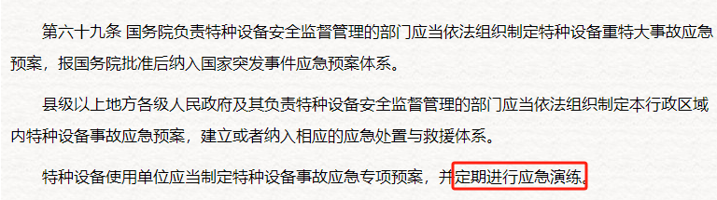
可以看到法律规定作了要求，特种设备使用单位得“定期”进行应急演练。
《特种设备安全监察条例》的要求：
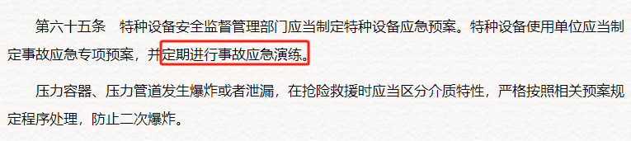
可以看到，还是“定期”进行应急演练，并没有细化法律规定，这也不奇怪，毕竟是条例修订在前，法律制定在后。
02细化规定
《特种设备使用管理规则》的规定：
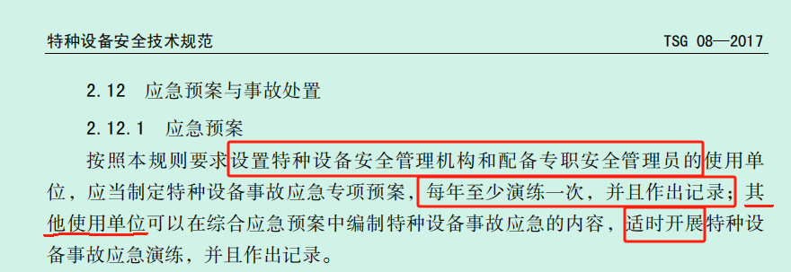
可以看到TSG里有细化规定了，分2种情况：
第一种：按规定设置有特设安管机构和配备专职持证安管员的，必须每年演练一次。
第二种：其他使用单位，按自己编制的应急预案要求适时开展应急演练即可。
03特设安管机构的设置前提
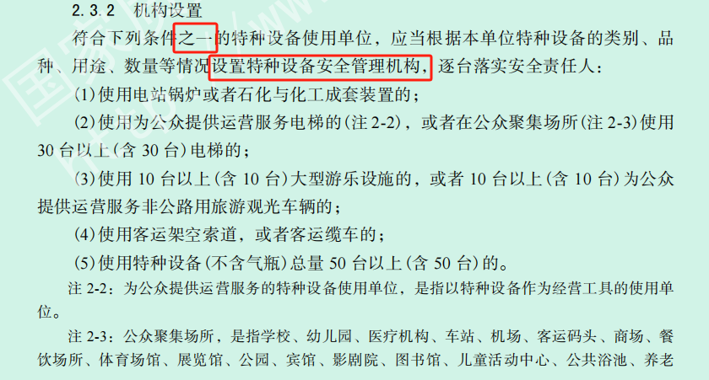
这里注意，满足法定条件“之一”的，即必须设置特设安管机构。
04专职持证安管员的配备前提
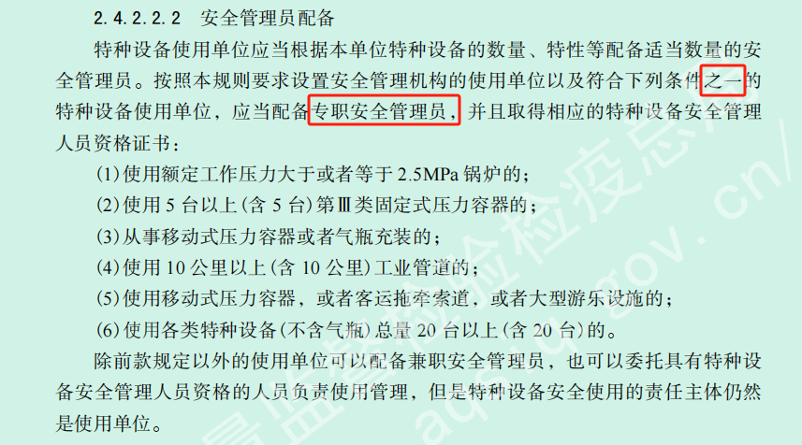
这里注意，也是满足法定条件“之一”的，即必须配备专职持证安管员。

